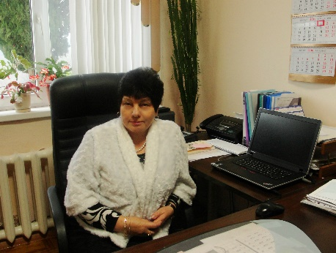 | Можейко Антонина Степановна  Наш директор!  Высшее образование, Отличник народного просвещения, Ветеран труда, педагогический стаж - 49 лет.
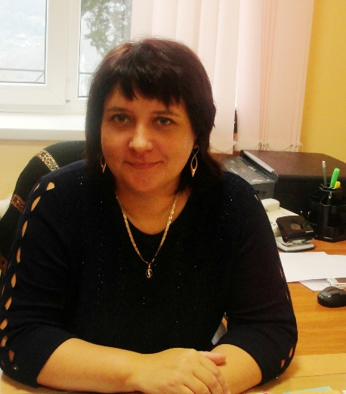 | Толстых Юлия Юрьевна  Заместитель директора по УВР, учитель истории  Высшее образование, высшая категория, педагогический стаж 15 лет.
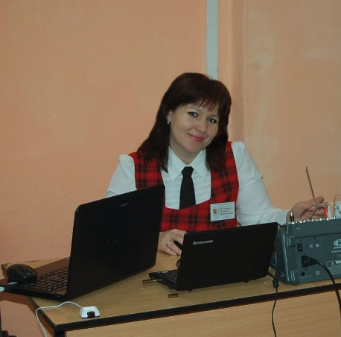 | Истомина Марина Николаевна  Заместитель директора по воспитательной работе, учитель биологии,  Образование - высшее, категория -первая, пелагогический стаж- 20 лет.

Кочикян Аршалус Дживановна
заместитель директора по АХЧ
Образование -среднее специальное, стаж в административной должности - 23 года.
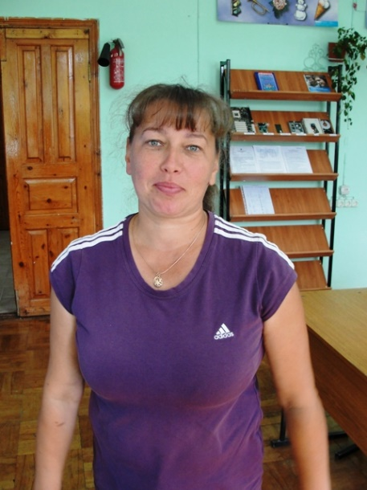 | Козлова Жанна Вячеславовна  учитель физкультуры,  Образование - высшее, категория - соответствие занимаемой должности, педагогический стаж - 24 года.

Дадаян Вардуи Андрониковна
учитель физической культуры
образование высшее, категория -соответствие занимаемой должности, педагогический стаж - 5 лет.
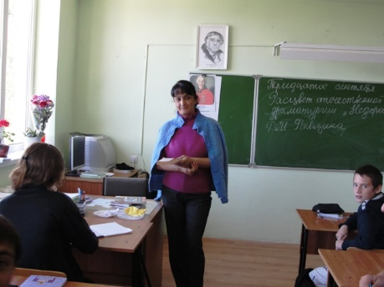 | Фарманян Сусана Артюшовна  учитель русского языка и литературы  образование - высшее, категория - соответствие занимаемой должности, педагогический стаж - 28 лет.
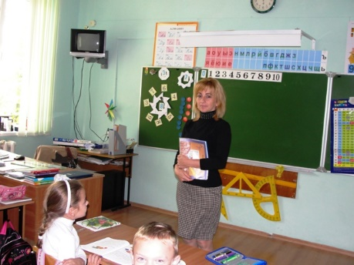 | Матосян Агавни Арутовна  учитель начальных классов,  Образование - среднее профессиональное, категория - соответствие занимаемой должности, педагогический стаж -28 лет.

Кузнецова Альбина Геннадьевна
Учитель начальных классов
Образование - высшее, категория - соответствие занимаемой должности, педагогический стаж - 3 года.

Федина Любовь Ивановна
учитель химии и биологии
Образование высшее, Отличник народного просвещения, Ветеран труда, педагогический стаж - 40 лет

Плотникова Любовь Николаевна
учитель русского языка и литературы
образование - высшее, категория - соответствие занимаемой должности, педагогический стаж - 33
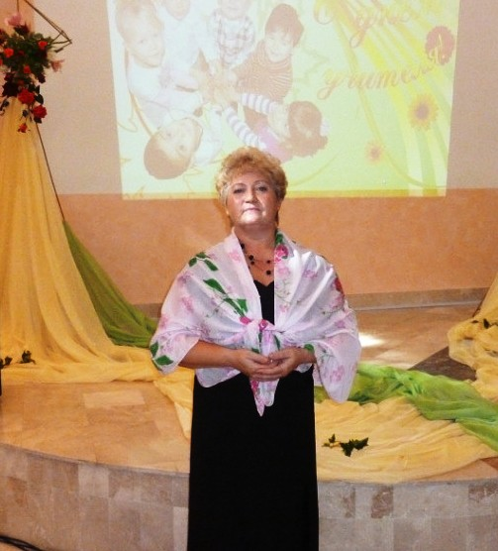 | Распутина Наталия Сергеевна  учитель истории, обществознания  Образование - высшее, категория - первая, педагогический стаж - 39лет.
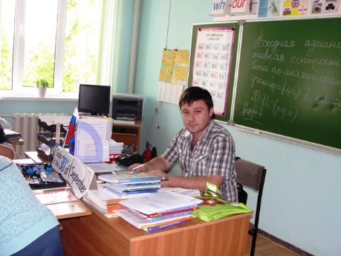 | Кегеян Тариел Давидович  учитель географии  Образование - высшее, категория - высшая, педагогический стаж 10 лет
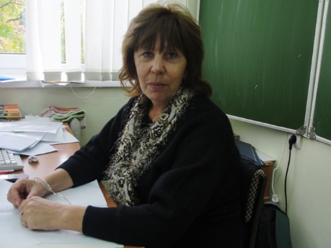 | Месхели Ольга Всеволодовна  учитель математики  Образование - высшее, категория - соответствие занимаемой должности, педагогический стаж - 39 лет.

Ершова Ольга Алексеевна
учитель технологии
Образование -среднее профессиональное, категория - соответствие занимаемой должности, педагогический стаж -11 лет.
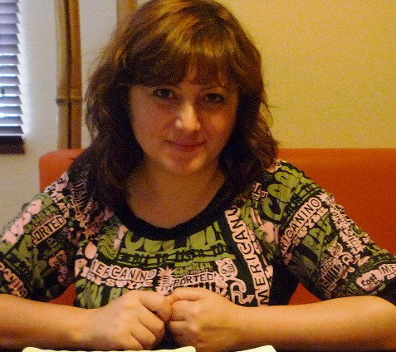 | Аветисян Жанна Кайцаковна  учитель музыки  Образование - среднне профессиональное, категория - соответствие занимаемой должности, педагогический стаж - 8 лет.

Маргарян Наталья Рафиковна
учитель начальных классов
Образование - высшее, категория - соответствие занимаемой должности, педагогический стаж - 6 лет.

Некрасов Александр Вячеславович
учитель информатики, физики
Образование высшее, педагогический стаж - 3 года.

Сильвестрова Маргарита Тимофеевна
учитель начальных классов, председатель ПК
образование - среднее профессиональное, категория - соответствие занимаемой должности, педагогический стаж - 27 лет.

Сентябова Олеся Геннадьевна
учитель технологии
Образование - среднее, педгогический стаж - 6 месяцев.

Козловская Оксана Геннадьевна

учитель начальных классов

образование - среднее профессиональное, категория - соответствие занимаемой должности, педагогический стаж - 8 лет.

Янина Наталья Ивановна

учитель начальных классов

образование - высшее, категория - соответтствие занимаемой должности , педагогический стаж - 32 года.

Коростелкина Татьяна Леонидовна

учитель начальных классов

образование - высшее, категория - соответствие занимаемой должности, педагогический стаж -35 лет

Ковалёва Ольга Викторовна

психолог

образование - высшее, педагогический стаж - 3 года

